ФГБОУ ВО «БГПУ» им. М. Акмуллы
Центр развития одаренности школьников
ВЫПОЛНИЛ
Фамилия Ахметзянов
Имя Фидан
Отчество Венерович
Класс 9а
Школа Муниципальное общеобразовательное бюджетное учреждение «Гимназия №2 с. Бураево» муниципального района Бураевский район Республики Башкортостан
Город (село) с. Бураево
Район Бураевский
Ф.И.О. учителя Туктамышова Эльвера Ваесовна
Решения (9 класс, задания 3 тура)
- Какое расстояние по горизонтали пролетит мяч, брошенный со скоростью v₀ =10 м/с под углом α = 60° к горизонту, если он ударится о потолок (см. рис.)? Высота потолка h = 3 м, удар упругий. Сопротивлением воздуха пренебречь.
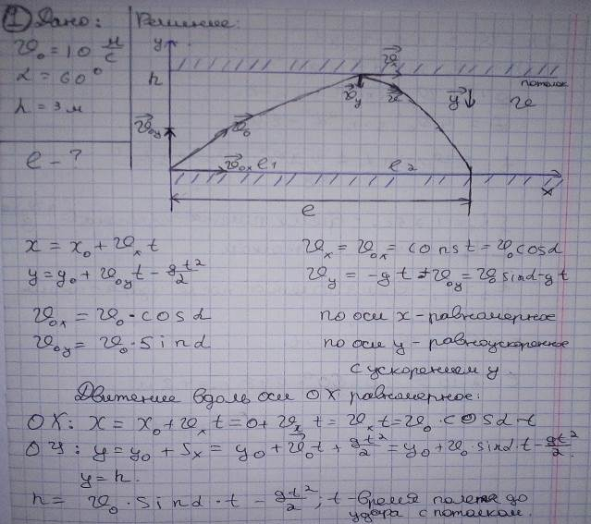
Решение:
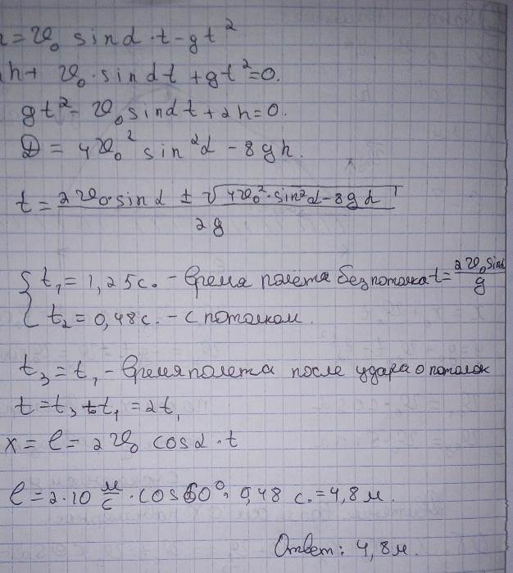

- На тело массы т, вначале покоившееся на горизонтальной плоскости, в течение времени t₁ действует горизонтальная сила F. Коэффициент трения тела о плоскость равен μ. Какое расстояние пройдет тело за время движения?
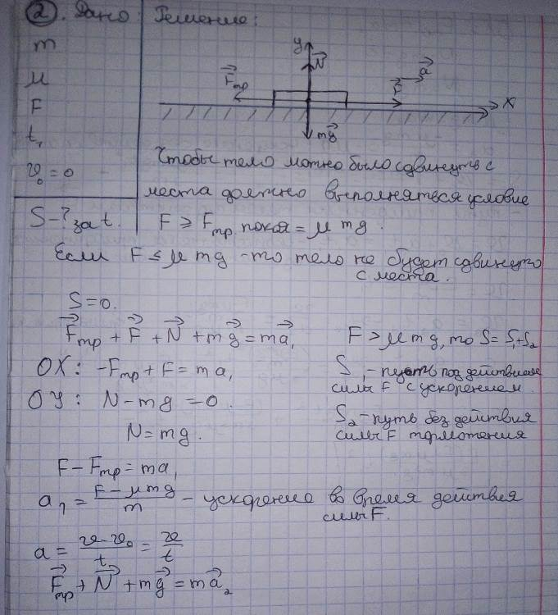
Решение:

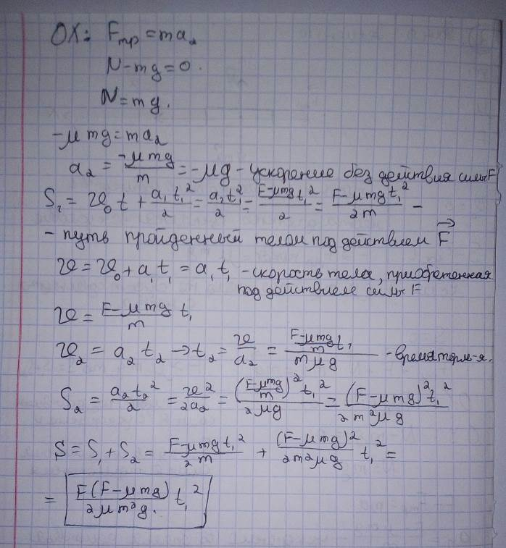

- На горизонтальную поверхность льда при температуре t₁ = 0° С кладут однокопеечную монету нагретую до температуры t2 = 500 С. Монета проплавляет лед и опускается в образовавшуюся лунку. На какую часть своей толщины она погрузится в лед? Удельная теплоемкость материала монеты c = 380 Дж/ (кг · К), его плотность ρ = 8,9 г/см³. Удельная теплота плавления льда 3,4 ·10⁵ Дж/кг, плотность льда ρ_{л} = 900 кг/м³.
Решение:
\ 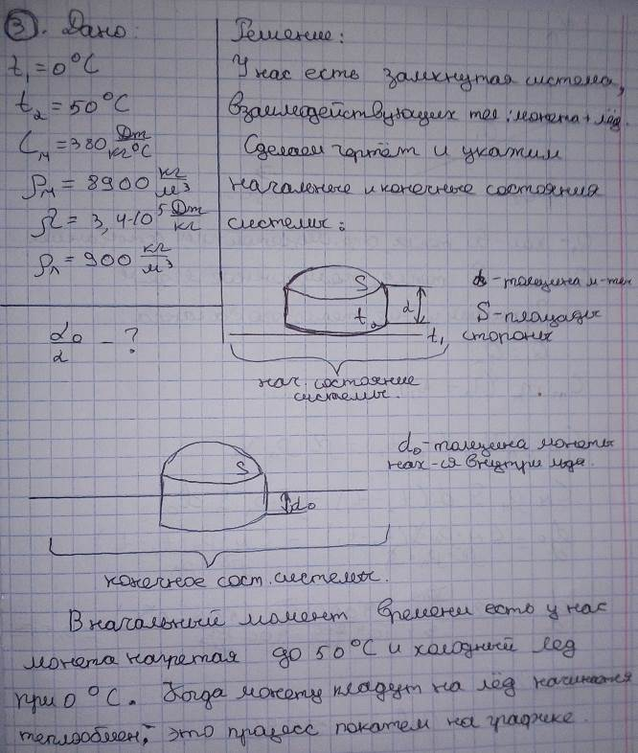
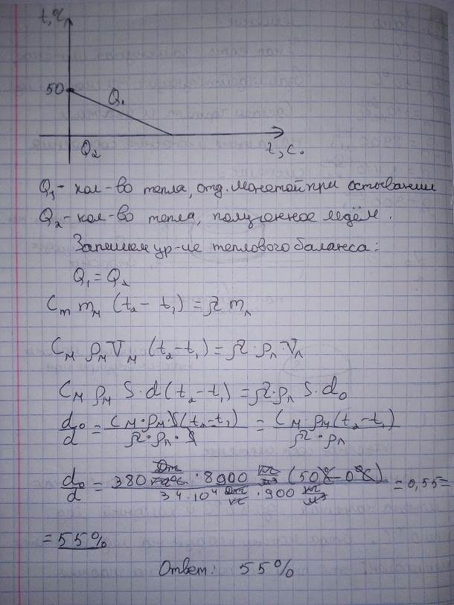

- Провод АСВ изогнут так, что точки А, С и В находятся в вершинах правильного треугольника (см.рис.). К серединам сторон АС и ВС подключена перемычка EF из провода с вдвое меньшей площадью сечения. К точкам А и В подано напряжение U = 3 В. Найти падение напряжения на перемычке.
Решение:

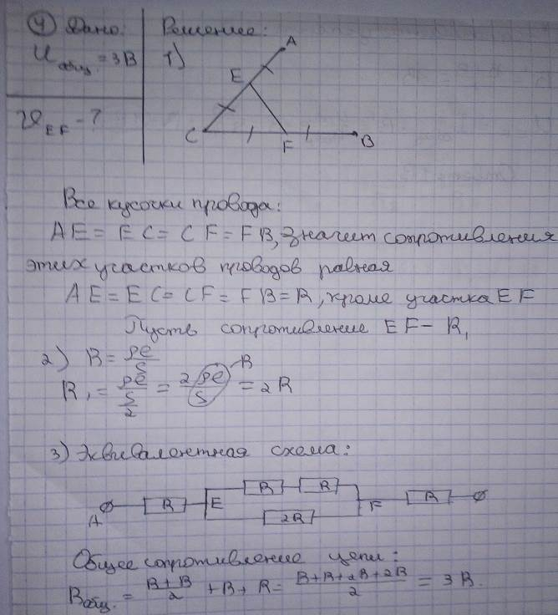
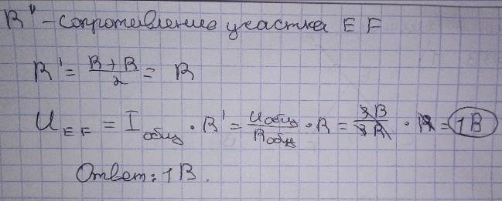

- Пассажир автобуса, едущего вдоль прямого канала с водой, наблюдает за световым бликом, который отбрасывается спокойной поверхностью воды от фонаря, стоящего на противоположном берегу канала. Найдите скорость движения блика по поверхности воды относительно берегов канала, если высота фонаря над поверхностью воды Н, высота глаз пассажира над поверхностью воды h, скорость автобуса v.
Решение:
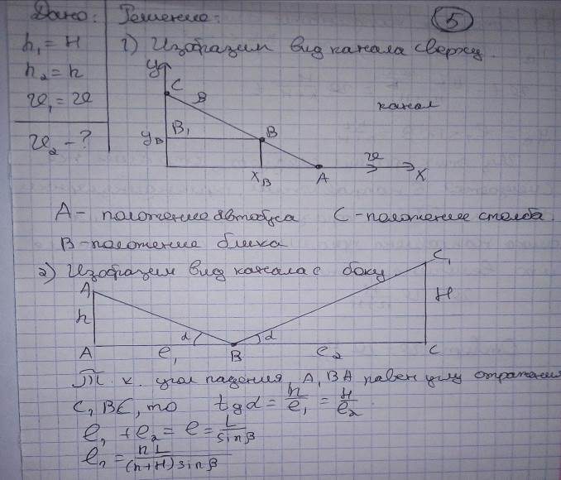
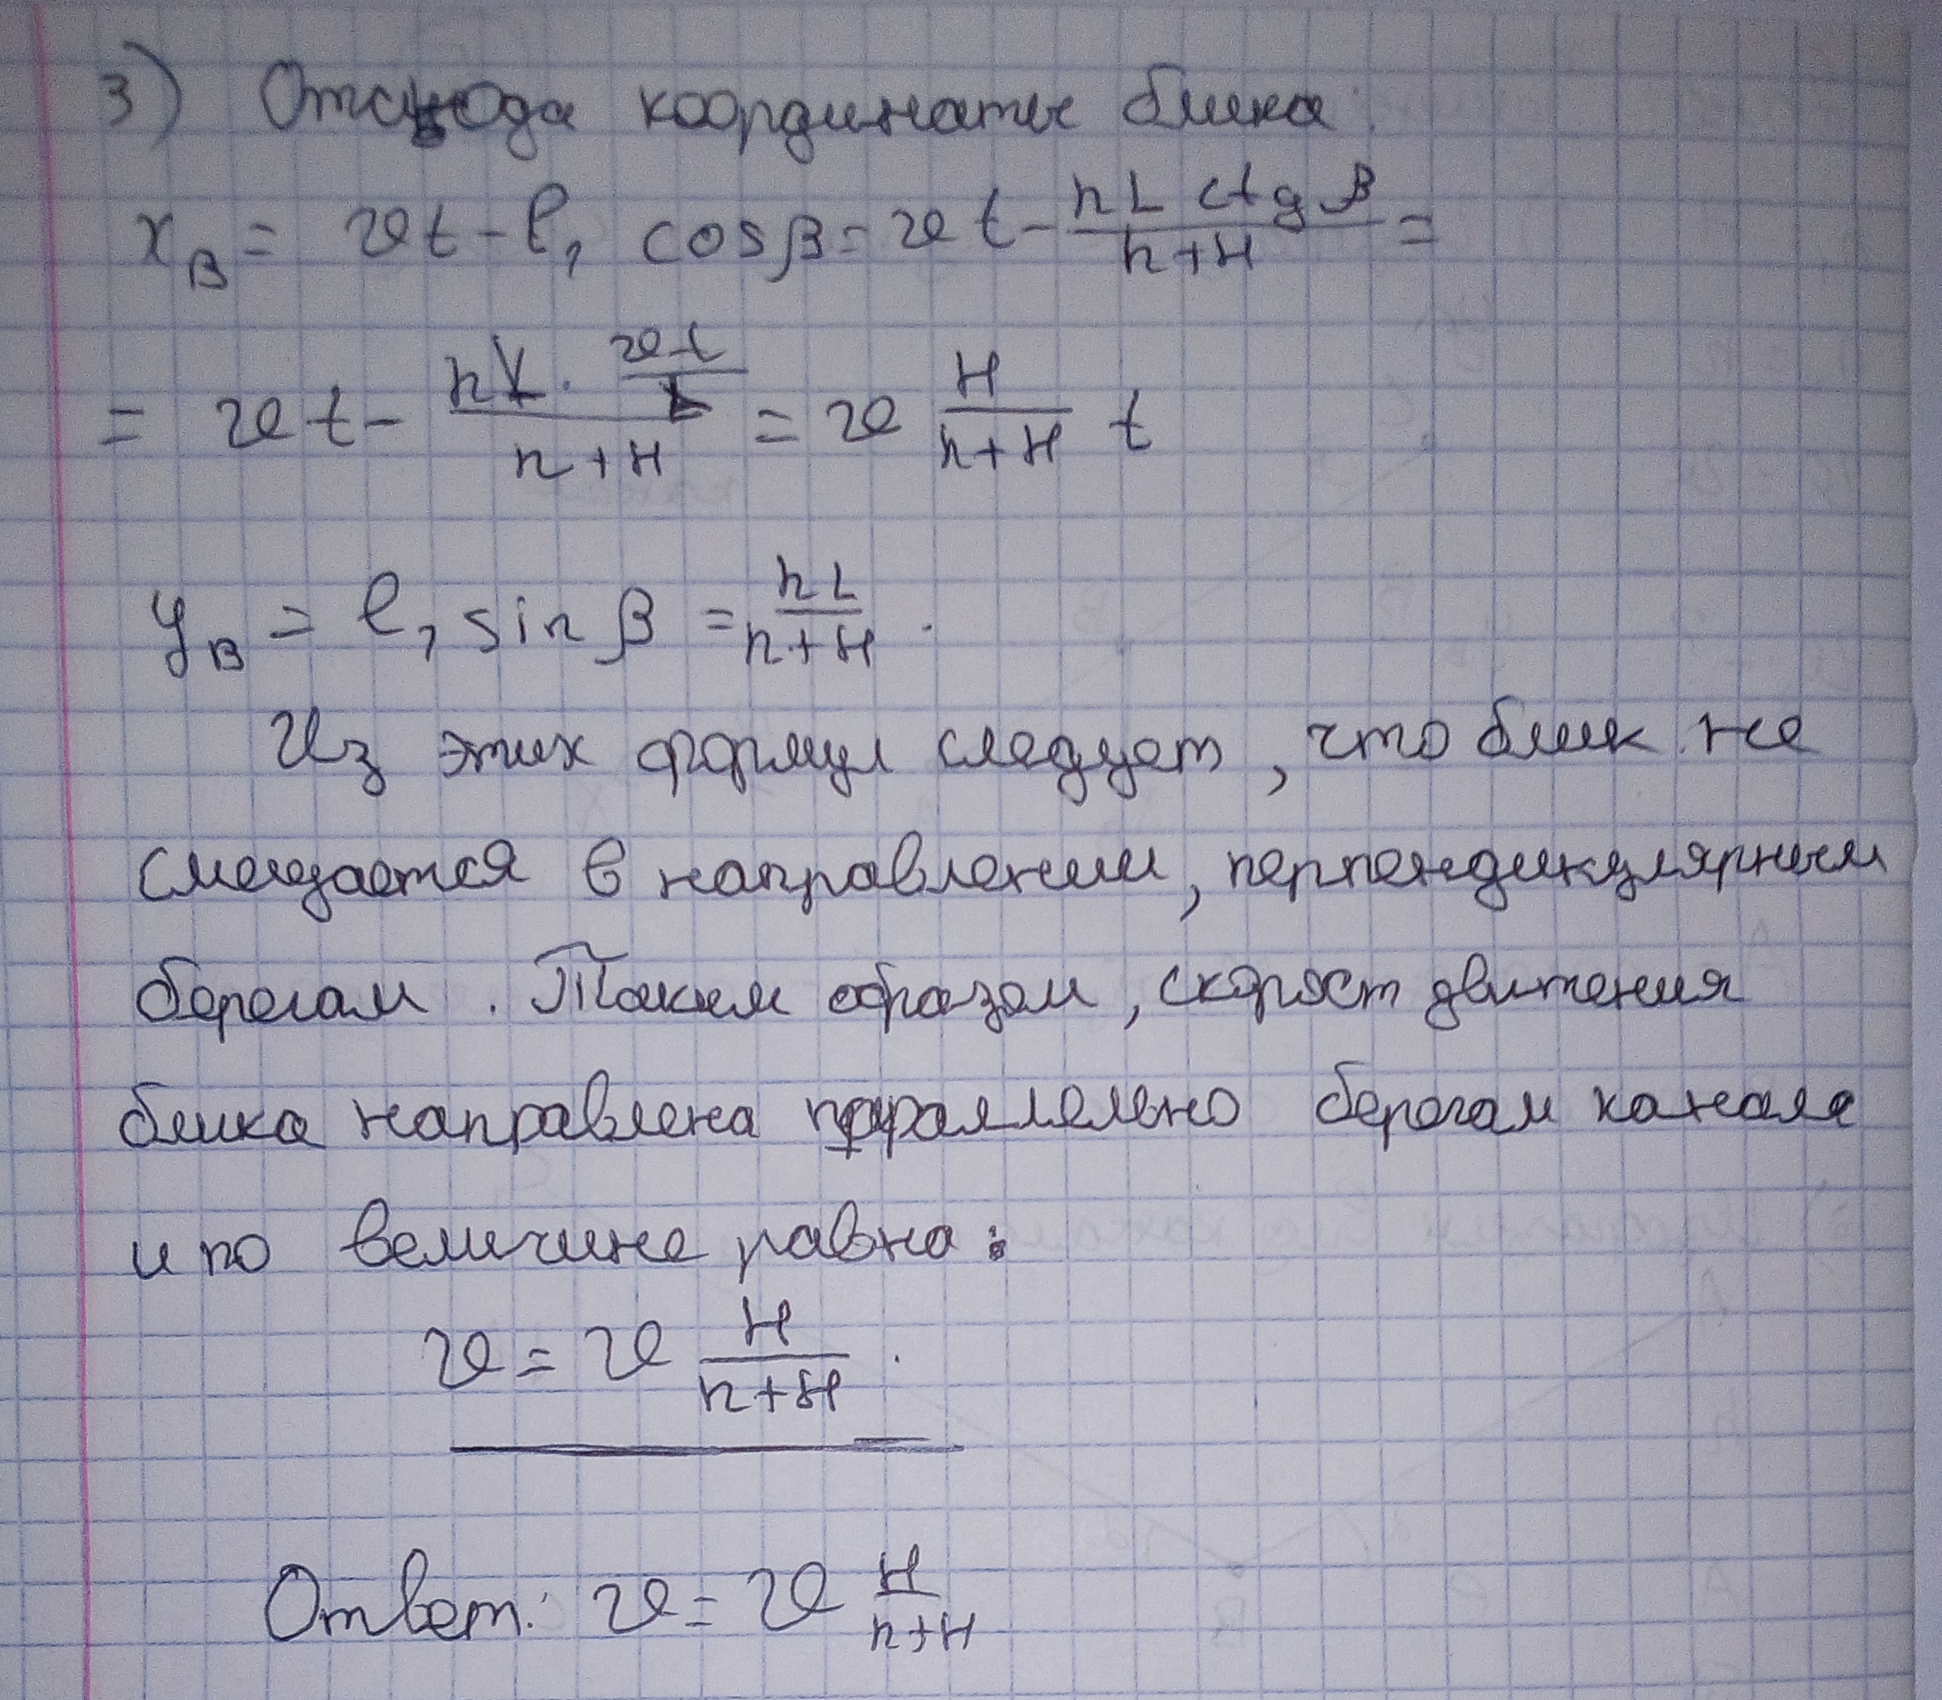

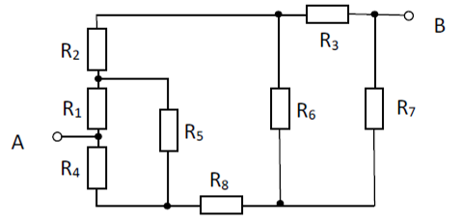
- Определите силу тока через каждый из резисторов (см.рис.), если к цепи (точки A и B) приложено напряжение U = 84 В. Сопротивления резисторов в схеме: R1 = R5 = R8 = 12 Ом; R2 = R6 = R7 = 6 Ом; R4 = 24 Ом; R3 = 3 Ом.

Решение:
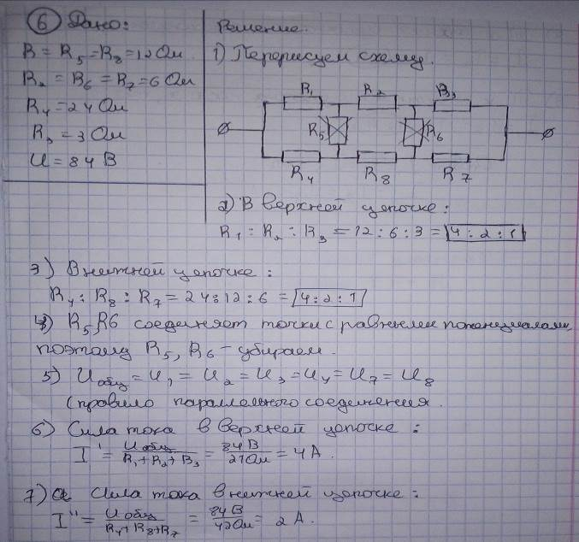
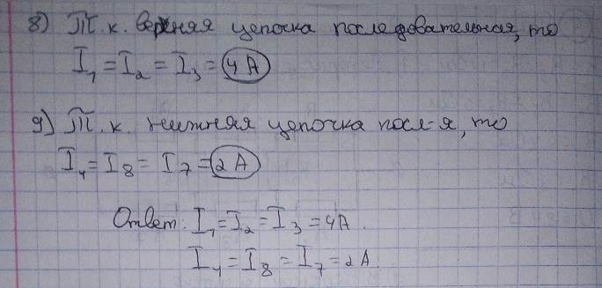

ВЫПОЛНИЛ
Фамилия Ахметзянов
Имя Фидан
Отчество Венерович
Класс 9а
Школа Муниципальное общеобразовательное бюджетное учреждение «Гимназия №2 с. Бураево» муниципального района Бураевский район Республики Башкортостан
Город (село) с. Бураево
Район Бураевский
Ф.И.О. учителя Туктамышова Эльвера Ваесовна

